[EDUCACIÓN AMBIENTAL](https://definicion.de/educacion-ambiental/)

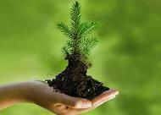

**Se conoce como medio ambiente o ambiente natural al [entorno](https://definicion.de/entorno) que incluye al paisaje, la flora, la fauna, el aire y el resto de los factores [bióticos](https://definicion.de/biotico/) y [abióticos](https://definicion.de/abiotico/) que caracterizan a un determinado lugar.**

**La educación ambiental, por lo tanto, es la formación orientada a la enseñanza del funcionamiento de los ambientes naturales para que los seres humanos puedan adaptarse a ellos sin dañar a la [naturaleza](https://definicion.de/naturaleza/). Las personas deben aprender a llevar una vida sostenible que reduzca el impacto humano sobre el medio ambiente y que permita la subsistencia del [planeta](https://definicion.de/planeta/).**

Objetivos de la educación ambiental

Reducir la contaminación, minimizar la generación de residuos, impulsar el reciclaje, evitar la sobreexplotación de los recursos y garantizar la supervivencia del resto de las especies son algunos de los objetivos de la educación ambiental.

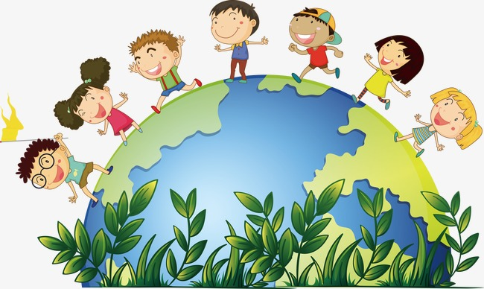

El medio ambiente se encuentra en peligro por diversas amenazas que ponen en peligro no solo a los ecosistemas, sino a todos los seres humanos. Conocer los problemas ambientales es el primer paso para concienciarnos de su importancia y reclamar y participar en [acciones](http://www.consumer.es/web/es/medio_ambiente/urbano/2010/11/11/197038.php) para la protección y recuperación de la naturaleza. Los 10 problemas ambientales que deberían preocuparnos.

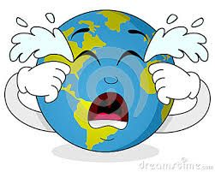

**1. Cambio climático**

El incremento desde el siglo XIX de las emisiones de [gases de efecto invernadero](http://www.consumer.es/web/es/medio_ambiente/urbano/2009/08/19/187358.php) en la atmósfera por las actividades humanas está provocando la Tierra esté sufriendo un [cambio climático](http://www.consumer.es/cambio-climatico). Este problema ambiental causa diversos impactos "abrumadores" sobre la naturaleza y los seres humanos. Así lo subraya el [Panel Intergubernamental del Cambio Climático (IPCC)](http://www.europapress.es/internacional/noticia-ipcc-alerta-abrumador-impacto-cambio-climatico-subraya-peso-soportan-ecosistemas-20140331053813.html), el grupo internacional de científicos organizado por Naciones Unidas para estudiar el problema, en su más reciente informe.

**2. Contaminación**

La contaminación ambiental provoca impactos negativos en los ecosistemas y diversas enfermedades, alteraciones y la reducción de la esperanza de vida en millones de personas en todo el mundo. Los agentes contaminantes son muy diversos y cada vez causan más problemas de salud, incluso [antes de nacer](http://www.consumer.es/web/es/medio_ambiente/urbano/2014/02/06/219257.php). Así lo señalan desde grupos de investigación a organismos internacionales como la Organización Mundial de la Salud (OMS).

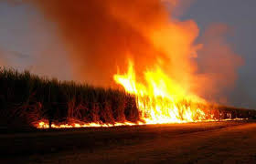

**3. Deforestación**

La destrucción de los bosques, o [deforestación](http://www.consumer.es/web/es/medio_ambiente/naturaleza/2006/03/27/150525.php), ha disminuido a nivel global en los últimos años, pero continúa a un ritmo "alarmante" en muchos países, en especial en Sudamérica y África, según la FAO (Organización de las Naciones Unidas para la Agricultura y la Alimentación). La agricultura insostenible o la explotación maderera intensiva son sus principales causas.

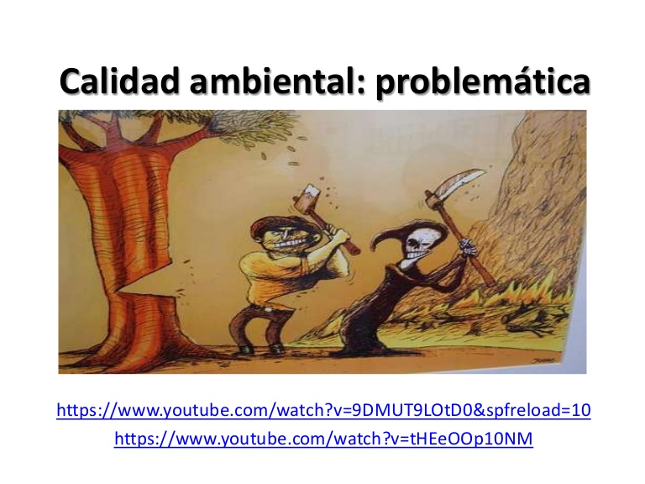

**4. Degradación del suelo**

Las actividades humanas provocan fenómenos graves de degradación del suelo. Entre ellos cabe destacar la erosión, un problema que, según los expertos, se está acelerando en todos los continentes y cada año causa una pérdida de entre 5 y 7 millones de hectáreas de tierras cultivables. [En España](http://www.consumer.es/web/es/medio_ambiente/naturaleza/2010/01/28/190761.php), amenazas tan diversas como la agricultura intensiva, la construcción o la contaminación han supuesto que su situación sea mala en general.

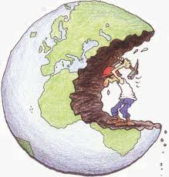

**5. Energía**

El consumo cada vez más elevado de energía a nivel mundial y la continuidad de los combustibles fósiles generan diversos [impactos ambientales](http://www.consumer.es/web/es/medio_ambiente/energia_y_ciencia/2012/03/14/207825.php) y resultan preocupantes para el desarrollo humano de las próximas décadas. El uso de energías renovables y el aumento de la eficiencia energética son algunas de las soluciones para combatir este problema.

**6. Escasez de agua**

El [agua](http://www.consumer.es/agua), el acceso a ella en unas mínimas condiciones de calidad y su escasez son cada vez más preocupantes. Algunos expertos hablan incluso de que el agua será el elemento más valioso del siglo XXI y principal causa de guerras y conflictos. Naciones Unidas declaraba 2013 como Año Internacional de la Cooperación en la Esfera del Agua para concienciar sobre la trascendencia de proteger y garantizar este recurso natural.

**7. Extinción de especies y pérdida de biodiversidad**

Los científicos alertan desde hace años del aumento de las [especies en peligro de extinción](http://www.consumer.es/web/es/medio_ambiente/naturaleza/2012/05/10/209411.php) y la pérdida de biodiversidad. Así lo dejan en evidencia trabajos como la Lista Roja de la Unión Mundial para la Naturaleza (UICN). Nick Nuttall, portavoz del Programa de Naciones Unidas para el Medio Ambiente (PNUMA), asegura que "somos testigos de una sexta extinción impulsada por los seres humanos". La pérdida de biodiversidad no solo causa daños en el medio ambiente, sino en la economía, como recalca el estudio "The Economics of Ecosystems and Biodiversity (TEEB)".

**8. Invasión y tráfico ilegal de especies**

Las [especies invasoras](http://www.consumer.es/web/es/medio_ambiente/naturaleza/2006/03/10/150036.php), la introducción de seres vivos desde fuera de su área de distribución natural, representa, según la UICN, la segunda causa de amenaza a la biodiversidad, tras la destrucción de los hábitats. El número de especies introducidas se ha incrementado de forma notable a nivel global en los últimos decenios. Por su parte, el contrabando de especies pone en peligro la supervivencia de cientos de especies amenazadas en todo el mundo y los ecosistemas de donde son arrebatadas.

**9. Residuos**

La generación mundial de [basura](http://www.consumer.es/web/es/medio_ambiente/urbano/2013/11/25/218669.php) en las ciudades será el doble que la actual en 2025 y más del triple en 2100. Así lo señala un estudio en la revista Nature, que afirma que es el contaminante ambiental más rápido en producirse. Si los residuos no se tratan de forma adecuada, en especial los peligrosos, pueden provocar daños muy diversos en el medio ambiente y los seres humanos. El reciclaje, además de paliar este problema, evita el uso de nuevas materias primas y reduce así el impacto ambiental.

**10. Sobrepesca**

El 60% de las especies comerciales más importantes del mundo están sobreexplotadas o agotadas, y solo el 25% de los recursos pesqueros actuales se consideran constantes. La sobrepesca, que afecta tanto a grandes mares y océanos como a ríos, pone en peligro la supervivencia de los recursos marinos y, por ello, la disponibilidad de una importante fuente de alimento para la población mundial. La Unión Europea ha reformado su Política Pesquera Común para proteger el medio marino mediante la [pesca sostenible](http://www.consumer.es/web/es/medio_ambiente/naturaleza/2013/02/27/215965.php).

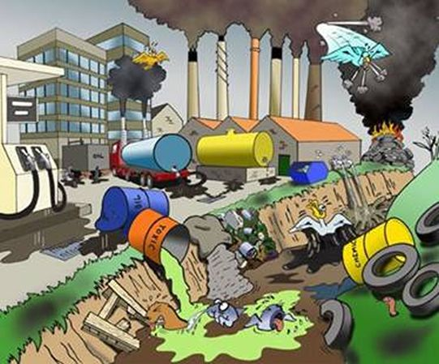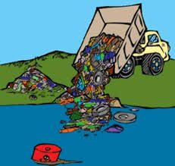

¿POR QUE CUIDAR EL AMBIENTE?

Cuidar el ambiente es cuidar la vida humana. Pese a que todos los días vemos los motivos por los cuales es tan importante proteger nuestro ambiente, aún hay gente que se pregunta "¿por qué?" "¿Por qué debemos cuidar nuestro planeta?".

Es importante entonces pensar y saber que el mundo no nos pertenece, nos ha sido prestado para que vivamos en él y lo utilicemos con sabiduría. Y eso es lo que debemos hacer... vivir, no destruir.

Pero también debemos proteger nuestro ambiente porque lo necesitamos. ¡Y mucho! Dependemos de él para existir. Nuestro planeta nos brinda todos los recursos naturales que necesitamos para alimentarnos, construir nuestras viviendas, tener [luz](https://www.monografias.com/trabajos5/natlu/natlu.shtml), transportarnos, vestirnos, etc. Mira un segundo a tu alrededor... todo lo que ves - papel, lápiz, [computadora](https://www.monografias.com/trabajos15/computadoras/computadoras.shtml), goma, etc.- se obtiene, directa o indirectamente, del ambiente, por lo cual es importante que aseguremos su capacidad de continuar proveyéndolos.

Si destruimos el ambiente estaremos perjudicando a nosotros mismos, a nuestros hijos y a nuestros nietos. Cuidar el mundo es cuidarnos y esa es otra muy buena razón.

El medio ambiente alberga al conjunto de componentes, tanto bióticos como abióticos, que rodean a las especies y que le permiten vivir. Nuestro medio ambiente es nuestro soporte de vida así como todos sus componentes: aire, agua, atmósfera, [rocas](https://www.monografias.com/trabajos/geologia/geologia.shtml), vegetales, animales, etc. Ahora bien, el medio ambiente, elemento clave para nuestra supervivencia está siendo afectado peligrosamente por las actividades del hombre.

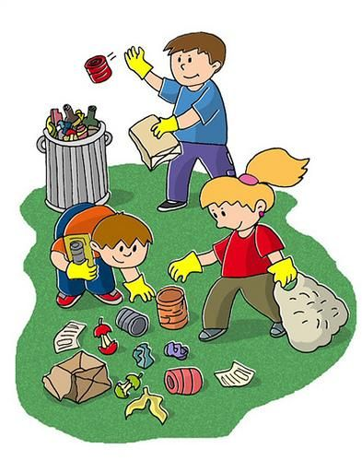

## Consejos y enseñanzas para cuidar el ambiente y mejorar hábitos para hacerlo

* 1. Acércate poco a poco a la tierra. Todos los días tomamos cientos de decisiones que tienen un impacto en nuestro ambiente. Así que piensa con cuidado en las cosas que haces, los productos que usas los desperdicios que generas. ¿Hay opciones menos agresivas para el ambiente con las cuales puedas hacer la diferencia? Éste es el primer paso.
* 2. Reduce tu impacto individual. En realidad, lo mejor que podemos hacer por el planeta es utilizar la menor cantidad posible de sus recursos. En pleno [corazón](https://www.monografias.com/trabajos5/ancar/ancar.shtml) de la [crisis](https://www.monografias.com/trabajos11/mcrisis/mcrisis.shtml#QUEES) ambiental se encuentra nuestra sociedad de consumo. Hazte estas preguntas antes de comprar cualquier cosa: ¿Realmente necesito esto? ¿Hay algún otro producto que tenga la misma [utilidad](https://www.monografias.com/trabajos4/costo/costo.shtml) pero sea más sustentable? ¿Es durable este producto? ¿ cómo se hizo este artículo, cómo será usado y cómo lo desecharán? Si se hace estas preguntas cada vez que compra algo, sus hábitos de compra cambiarán para bien e incluso ahorrará [dinero](https://www.monografias.com/trabajos16/marx-y-dinero/marx-y-dinero.shtml).
* 3. Opina acerca de los asuntos ambientales. Escribe, llama, envía faxes o e-mails a los políticos háblales sobre los temas ambientales que más te preocupan diles lo que esperas que ellos hagan para proteger el ambiente. También puedes contactar a [los medios de comunicación](https://www.monografias.com/trabajos14/medios-comunicacion/medios-comunicacion.shtml) o ser un activista cibernético.
* 4 Ahorra en el consumo de energía. Desde las bombillas fluorescentes compactas hasta los vehículos que ahorran energía, cada decisión que tomes reducirla cantidad de emisiones de CO2que entran a la atmósfera de latiera y ayudará a prevenir el [calentamiento global](https://www.monografias.com/trabajos36/calentamiento-global/calentamiento-global.shtml). Mantén el nivel de los termostatos al mínimo. Elige los electrodomésticos que ahorran energía. Infórmate acerca de las mejores opciones para ahorrar energía y siempre que desea posible, adquiérelas. Es bueno para el ambiente y ahorrarás en tú recibo de la luz.
* 5. Ahorra agua. Arregla las goteras en tomas de agua, tuberías retretes. Hasta una fuga pequeña significará, con el tiempo, un gran desperdicio. Riega el jardín o las jardineras sólo cuando sea necesario y muy temprano o al anochecer para reducir la evaporación.
* 6. Maneja menos y utiliza más el transporte público. Sabes que deberías hacerlo, pero ¿lo haces? Caminar y utilizar la bicicleta también son buenas opciones. Son formas fáciles y efectivas para hacer una gran diferencia en cuanto a la cantidad de combustibles fósiles que quemamos, la contaminación que producimos y la contribución que hacemos al calentamiento del planeta. Si tienes que manejar, comparte tu auto siempre que sea posible.

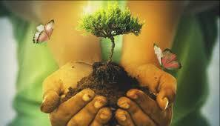

Objetivo de la página:

El objetivo principal de la elaboración de esta página web es el informar a todos los lectores sobre la importancia de la conservación del medio ambiente, los problemas que están afectando a nuestro planeta y por los cuales debemos preocuparnos, entre otros, para así formar ciudadanos conscientes tanto a nivel nacional como a nivel internacional.



**Fuentes:**

\***https://definicion.de/educacion-ambiental/**

**\*http://www.i-ambiente.es/?q=noticias/ranking-los-10-problemas-ambientales-mas-preocupantes**

**\*https://www.monografias.com/trabajos102/problemas-ambientales-medio-ambiente/problemas-ambientales-medio-ambiente.shtml**

**\*https://www.google.co.ve/search?biw=1366&bih=608&tbm=isch&sa=1&ei=4GvuW6axEIaZ5gKMpKKIDg&q=imagenes+animadas+de+los+problemas+del++ambiente&oq=imagenes+animadas+de+los+problemas+del++ambiente&gs_l=img.3...168187.173164.0.173723.22.14.0.0.0.0.0.0..0.0....0...1c.1.64.img..22.0.0....0.Bk2FchNXzsI#imgrc=GF1f9TkUUhQtqM:**

[**Rmadhanagopala@gmail.com**](mailto:Rmadhanagopala@gmail.com) **Andreina Moreira Investigadora**